TIÊU CHÍ NHÃN XANH VIỆT NAM

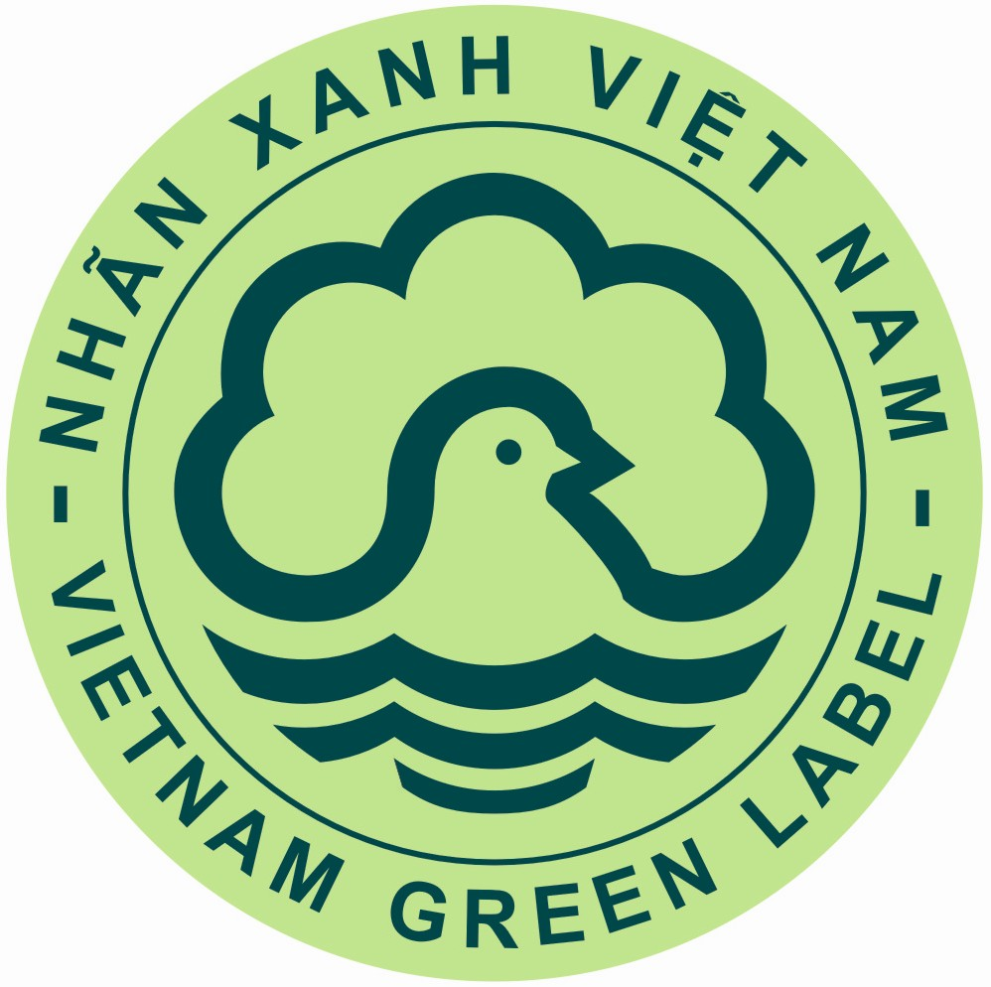

NXVN 07:2014
GIẤY VĂN PHÒNG
Office paper
(Ban hành kèm theo Quyết định số 154/QĐ-BTNMT
Ngày 25 tháng 01 năm 2014 của Bộ trưởng Bộ Tài nguyên và Môi trường)

Hà Nội - 2014
I. Khái niệm, mục tiêu và đối tượng áp dụng
1. Khái niệm:
Giấy văn phòng bao gồm các loại sản phẩm giấy khác nhau được sử dụng trong in ấn, photocopy, viết và các mục đích sử dụng khác dưới dạng văn phòng phẩm phục vụ hoạt động ở các công sở, trường học và các cơ sở sản xuất, kinh doanh.
2. Tác động môi trường của sản phẩm:
Tác động môi trường của giấy văn phòng là khả năng gây suy thoái các hệ sinh thái do khai thác gỗ làm nguyên liệu sản xuất giấy; gây ô nhiễm môi trường không khí và nước do phát thải các hóa chất độc hại và chất dinh dưỡng từ quá trình sản xuất; phát sinh chất thải rắn do thải bỏ sản phẩm sau khi sử dụng.
3. Mục tiêu:
a) Khuyến khích sản xuất và tiêu thụ bền vững; nâng cao khả năng cạnh tranh của các sản phẩm được gắn Nhãn xanh Việt Nam trên thị trường;
b) Hạn chế tác động đến các hệ sinh thái rừng do khai thác rừng tự nhiên phục vụ sản xuất giấy;
c) Hạn chế ô nhiễm nguồn nước do phát thải các hóa chất độc hại và chất dinh dưỡng ra môi trường nước trong quá trình sản xuất giấy;
d) Tiết kiệm tài nguyên thiên nhiên thông qua tăng cường tái chế và tái sử dụng giấy.
4. Đối tượng áp dụng:
Các loại giấy văn phòng nêu tại điểm 1 của mục này.
II. Thuật ngữ
Chứng chỉ FSC là chứng nhận cấp cho một hoặc các khu rừng đã tuân thủ, đáp ứng đầy đủ các yêu cầu liên quan đến các tiêu chuẩn về môi trường, cộng đồng, xã hội và kinh tế và được các tổ chức chứng nhận do Hội đồng quản trị rừng (FSC) công nhận cấp.
III. Tiêu chí
1. Đối với nguyên liệu đầu vào sản xuất giấy
Ít nhất 50% lượng nguyên liệu thô (gỗ, tre, nứa, v.v...) cho quy trình sản xuất giấy phải có xuất xứ từ các khu rừng trồng đã đến kỳ được phép khai thác và không phải là rừng tự nhiên trước đó hoặc việc thiết lập khu rừng trồng này không gây ảnh hưởng đến diện tích rừng tự nhiên ở tại khu vực địa lý đó; hoặc nguyên liệu sản xuất giấy phải có xuất xứ từ các khu rừng đã được cấp chứng chỉ FSC.
2. Đối với quy trình sản xuất giấy:
2.1. Tuân thủ các quy chuẩn kỹ thuật quốc gia về phát thải và bảo vệ môi trường.
2.2. Không sử dụng các loại hóa chất sau đây:
2.2.1. Các chất tẩy trắng có chứa halogen hoặc khí chlorine;
2.2.2. Các chất hoạt động bề mặt APEO (alkylphenol ethoxylate) và các muối của nó cho quá trình tẩy mực (khi tái chế giấy);
2.2.3. Các chất nhuộm và thuốc nhuộm có chứa: 4-aminodiphenyl, benzidine, 4-chloro-o-toluidine, 2-naphtylamine, o-aminoazotoluene, 2-amino-4-nitrotoluene, 4-chloroaniline, 2,4 – diaminioanisole, 4,4 – diaminodiphenylmethane, 3,3 – dichlorobenzidine, 3,3 – dimethoxybenzidine, 3,3 – dimethylbenzidine, 3,3 dimethyl-, 4,4 diaminodiphenylmethane, p-cresidine, 4,4 methylene-bis-(2-chloroaniline), 4,4-oxidianiline, 4,4 – thiodianiline, o-toluidine, 2,4-toluylenediamine, 2,4-diaminotoluene, 2,4,5 –trimethylaniline, o-anisidine, 4-aminoazobenzene, các kim loại nặng như đồng (Cu) (trừ đồng phthalocyanine), chì (Pb), crôm (Cr), cadimi (Cd), niken (Ni) và nhôm (Al).
2.2.4. Các chất phủ, láng bề mặt giấy có chứa acrylamide.
2.2.5. Các hóa chất được liệt kê trong danh mục các hóa chất cấm nhập khẩu, xuất khẩu ban hành kèm theo Quyết định số 5/2006/QĐ-BCN ngày 07 tháng 4 năm 2006 của Bộ Công nghiệp về việc công bố Danh mục hoá chất cấm xuất khẩu, cấm nhập khẩu và Quyết định số 40/2006/QĐ-BCN ngày 1 tháng 12 năm 2006 của Bộ Công nghiệp bổ sung Danh mục nêu trên.
2.2.6. Các hóa chất thuộc các danh mục hóa chất cấm sử dụng do Bộ Nông nghiệp và Phát triển nông thôn, Bộ Y tế, Bộ Tài nguyên và Môi trường ban hành.
2.2.7. Các hóa chất có khả năng gây ung thư được liệt kê trong danh mục hóa chất thuộc nhóm 1 và nhóm 2A do IARC quy định (xem danh mục hóa chất này tại địa chỉ: http://monographs.iarc.fr/ENG/Classification/).
2.3 Các hóa chất được phép sử dụng với lượng hạn chế:
2.3.1.Lượng EDTA (ethylene diamine tetraacetic acid), DTPA (diethylene triamine pentaacetic acid) được sử dụng dưới ngưỡng 2,5kg trên 01 tấn bột giấy.
2.3.2. Các chất hoạt động bề mặt được sử dụng cho quá trình tẩy mực in (tái chế giấy) phải phân hủy sinh học 100%.
2.3.3. Các chất nhuộm và thuốc nhuộm có chứa các kim loại với hàm lượng không vượt quá giới hạn cho phép được quy định như sau: Ag (100 ppm); As (50 ppm); Ba (100 ppm); Cd (20 ppm); Co (500 ppm); Cr (100 ppm); Cu (250 ppm); Fe (2500 ppm; Hg (4 ppm); Mn (1000 ppm); Ni (200 ppm); Pb (100 ppm); Se (20 ppm); Sb (50 ppm); Sn (250 ppm); Zn (1500 ppm).
PHỤ LỤC HƯỚNG DẪN
LẬP BÁO CÁO ĐÁP ỨNG TIÊU CHÍ NHÃN XANH VIỆT NAM CHO NHÓM SẢN PHẨM GIẤY VĂN PHÒNG
A. Thông tin chung về sản phẩm và doanh nghiệp
Tên doanh nghiệp: ……………………………………………………..………..
Địa chỉ:……………………………………………………………………..……..
Cán bộ liên hệ:…………………………………………………………..………...
Điện thoại……………………Fax:…………..………email:………...…….…….
Sản phẩm đăng ký cấp nhãn:………………………….……...…………………...
Tên nhãn hiệu:………………………....... …………………………………….
Sản lượng sản xuất: (tấn/năm)...........................................................................
Năm 1 | Năm 2 | Năm 3 | Năm 4 | Năm 5
Ghi chú:
Năm 1: Sản lượng của năm trước so với thời điểm lập báo cáo.
Năm 2: Sản lượng (dự kiến) của năm tại thời điểm lập báo cáo.
Năm 3, 4, 5: Sản lượng dự kiến của 3 năm tiếp theo so với thời điểm lập báo cáo.
B. Thông tin chung phục vụ đánh giá sản phẩm
1. Báo cáo về nguyên liệu đầu vào:
Doanh nghiệp nộp bản cam kết có xác nhận của nhà cung cấp vật liệu hoặc bản sao chứng chỉ FSC chứng minh việc đáp ứng tiêu chí nêu tại điểm 1, mục III, NXVN 07:2014.
- Quy trình công nghệ sản xuất
2.1. Mô tả phương pháp và quy trình công nghệ sản xuất.
Mô tả ngắn gọn phương pháp và quy trình công nghệ sản xuất (kèm theo sơ đồ mô tả quy trình công nghệ).
2.2. Danh mục hóa chất, nguyên liệu đầu vào
STT | Tên hóa học | Số CAS | Khối lượng sử dụng (kg/tấn sản phẩm) | Ký hiệu độc tính (theo quy định quốc tế) | Thuộc danh mục 1 và 2A của IARC
 | Chất (1)
 | ....
 | Chất (i)
Ghi chú : Khai báo tất cả các hóa chất có sử dụng trong toàn bộ quy trình sản xuất sản phẩm, kể cả các loại hóa chất không có mặt trong sản phẩm cuối
2.3. Sử dụng nhiên liệu trong quá trình sản xuất
STT | Hạng mục | Đơn vị tính | Tổng mức tiêu hao cả năm ước tính trên 1 kg sản phẩm
STT | Hạng mục | Đơn vị tính | Năm 1 | Năm 2 | Năm 3 | Năm 4 | Năm 5
1 | Điện | mWh
2 | Khí đốt | mWh
3 | Nhiên liệu hóa thạch khác (than, dầu DO, FO các loại) | kg
4 | Tổng chi cho tiêu dùng năng lượng cả năm | triệu đồng
Ghi chú:
Năm 1: Sản lượng của năm trước so với thời điểm lập báo cáo.
Năm 2: Sản lượng (dự kiến) của năm tại thời điểm báo cáo.
Năm 3, 4, 5: Sản lượng dự kiến của 3 năm tiếp theo so với thời điểm lập báo cáo.
3. Quy trình marketing, bán và tiêu dùng sản phẩm
- Quy cách đóng gói sản phẩm.
- Vật liệu sử dụng làm bao bì đóng gói.
- Khối lượng bao bì so với tổng khối lượng sản phẩm thành phẩm đã được đóng gói.
- Hàm lượng tổng kim loại nặng trong 1 kg bao bì.
- Khả năng tái chế hay tái sử dụng đối với bao bì sau khi sản phẩm đã qua sử dụng.
- Tỷ lệ % hàm lượng bột giấy tái chế sử dụng trong bao bì đối với bao bì bằng giấy
4. Sự quan tâm của doanh nghiệp đối với việc xử lý hàng hóa sau tiêu dùng
- Có hướng dẫn trên bao bì về phương pháp thải bỏ, tiêu hủy bao bì sản phẩm sau khi sử dụng không?
1. Có 2. Không
- Doanh nghiệp có phương án hay ý tưởng gì để hạn chế lượng chất thải phát sinh, cách thu gom và xử lý chất thải phát sinh sau khi sử dụng sản phẩm không?
1. Có 2. Không
Nếu có, hãy mô tả về phương pháp đã áp dụng hoặc ý tưởng sẽ áp dụng.

